食品ロス削減に係る府民の意識調査結果報告書の概要

（１）目的
本業務は、「大阪府食品ロス削減推進計画」の目標設定のため、府民の食品ロス問題の認知度及び削減に取り組む府民の実態を明らかにすることを目的とする。
■調査の概要
・調査方法：インターネット調査
・調査地域：大阪府
・調査対象：18～69歳の男女（委託事業者のモニター）
・調査時期：2020年12月7日（月）から12月9日（水）まで
・有効回答数：1,000サンプル（性別及び年代を大阪府の人口構成比にて回収）

（２）調査結果の概要
Q1. あなたは、「食品ロス」が問題となっていることを知っていますか。当てはまるものを１つお選びください。
＜調査結果＞
・「よく知っている」が約27.3％、「ある程度知っている」が約59.0％となり、全体の約86.3％が認知層となった。
・年代別で見ると、若年層ほど「よく知っている」の割合が高く、年代が高くなるほど認知層の割合が高い。
（※認知層：Ｑ１で「よく知っている」「ある程度知っている」と回答した層）
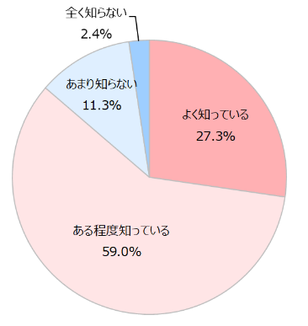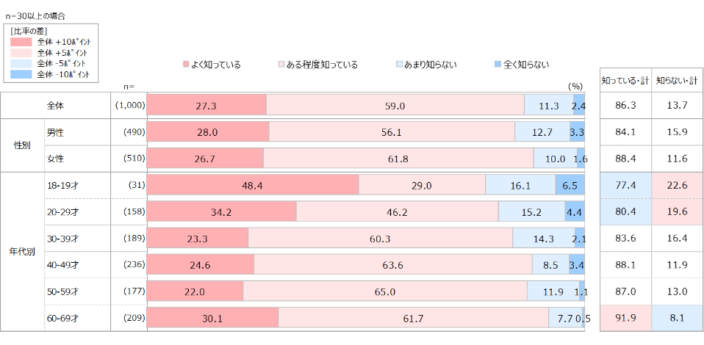

Q2. あなたは、「食品ロス」を減らすために取り組んでいることはありますか。当てはまるものを全てお選びください。
（複数回答）
＜調査結果＞
・取り組んでいる行動を選択したのは、全体では約93.8％であり、「残さずに食べる」の回答が最も多い。
（※Ｑ１で食品ロス問題を認知していない回答を含む）
・性別で見ると、女性の方が「全ての回答項目」で取り組んでいる行動の割合が高い。

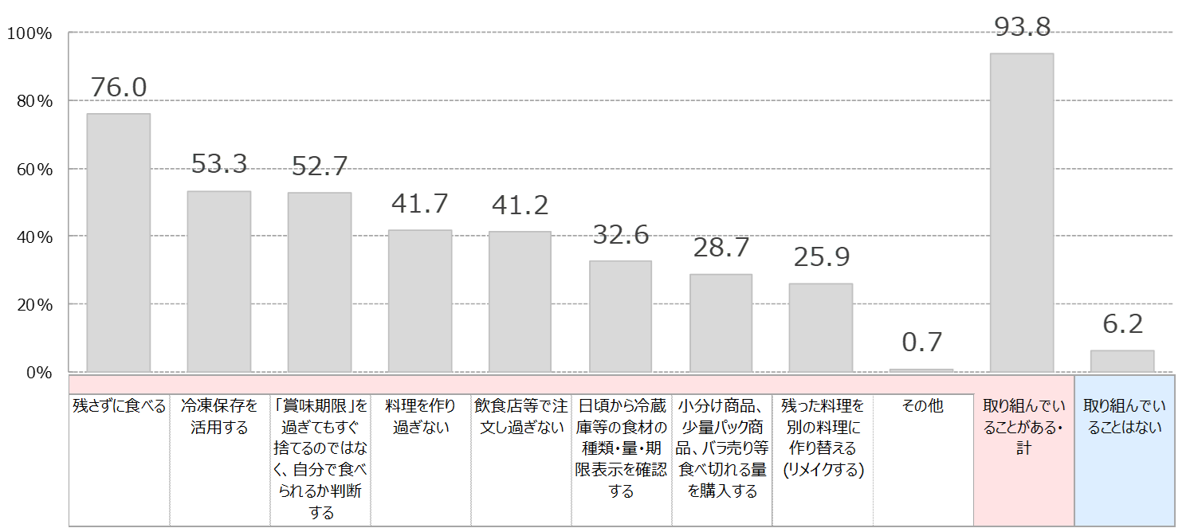

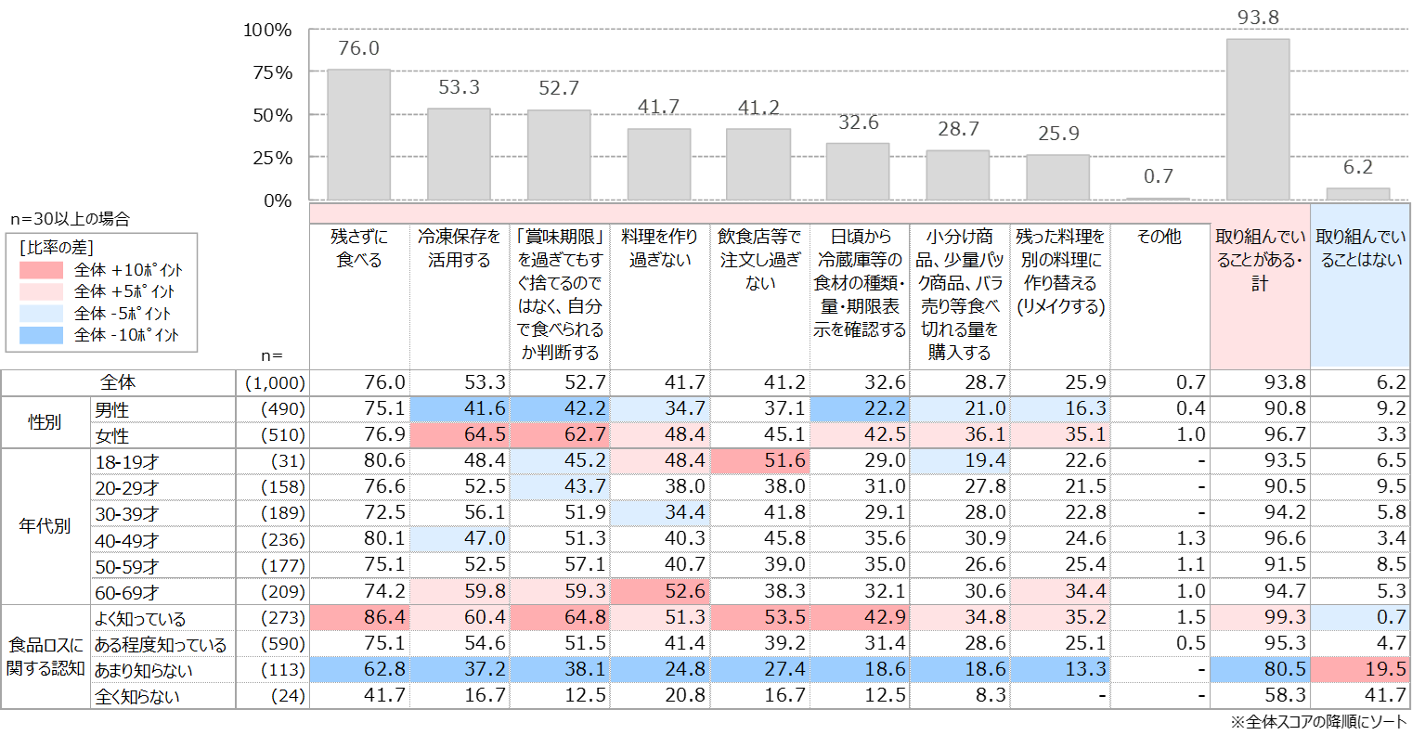

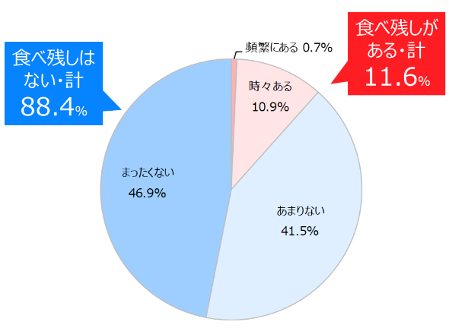
Q3. あなたは、外食した際に、食べ残すことがありますか。当てはまるものを１つお選びください。

＜調査結果＞
・「頻繁にある」「時々ある」の合計が11.6％であり、
「まったくない」「あまりない」の合計が88.4％となった。

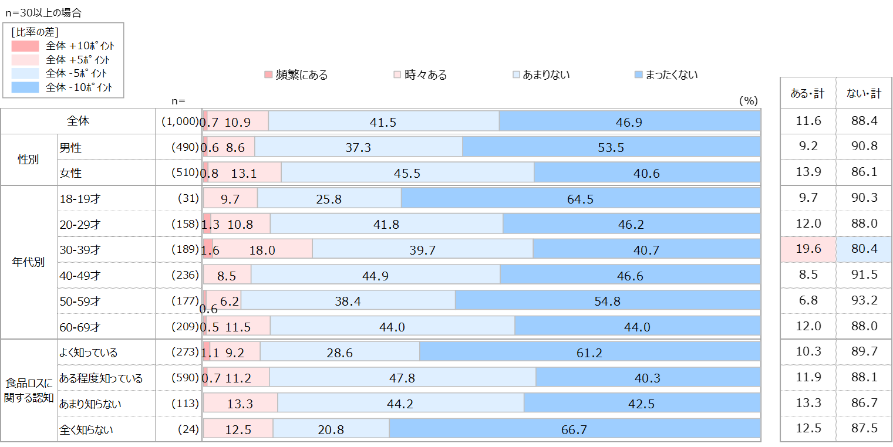

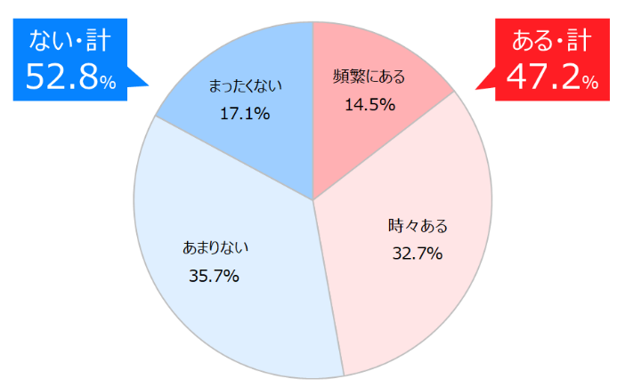
Q4. あなたは、スーパーやコンビニでの「食品ロス」発生を減らすために、商品棚の手前に並ぶ「賞味期限」の近い商品を購入することがありますか。当てはまるものを１つお選びください。

＜調査結果＞
・「頻繁にある」「時々ある」の合計が47.2％であり、
「まったくない」「あまりない」の合計が52.8％となった。

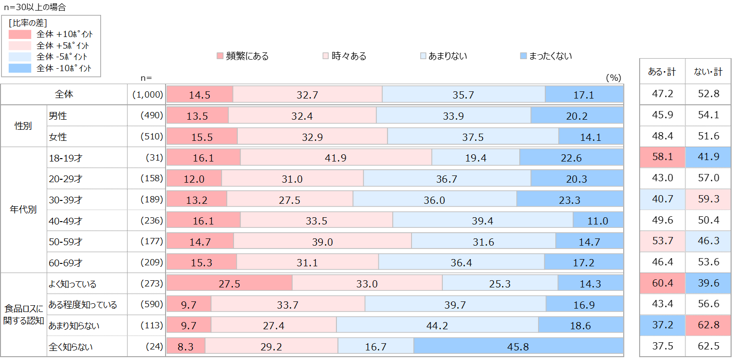

（４）調査票
日本では、食料の多くを海外からの輸入に頼っている一方で、推計（※）で年間約612万トンにのぼる「食品ロス」が発生しています。「食品ロス」とは、食べられるのに廃棄される食品のことで、食料資源の浪費や環境への負荷などの観点から問題となっています。
※平成29年度推計（農林水産省・環境省）

Ｑ１：あなたは、「食品ロス」が問題となっていることを知っていますか。当てはまるものを１つお選びください。
・よく知っている
・ある程度知っている
・あまり知らない
・全く知らない

Ｑ２：あなたは、「食品ロス」を減らすために取り組んでいることはありますか。当てはまるものを全てお選びください。
（選択肢から複数選択）
・料理を作り過ぎない
・残さずに食べる
・残った料理を別の料理に作り替える（リメイクする）
・冷凍保存を活用する
・日頃から冷蔵庫等の食材の種類・量・期限表示を確認する
・「賞味期限」を過ぎてもすぐ捨てるのではなく、自分で食べられるか判断する
・小分け商品、少量パック商品、バラ売り等食べ切れる量を購入する
・飲食店等で注文し過ぎない
・その他
・取り組んでいることはない

Ｑ３：あなたは、外食した際に、食べ残すことがありますか。当てはまるものを１つお選びください。
・頻繁にある
・時々ある
・あまりない
・まったくない

Ｑ４：あなたは、スーパーやコンビニでの「食品ロス」発生を減らすために、商品棚の手前に並ぶ「賞味期限」の近い商品を購入することがありますか。当てはまるものを１つお選びください。
・頻繁にある
・時々ある
・あまりない
・まったくない

